Олимпиада (школьный этап) по предмету Искусство (МХК)
7-8 классы
2017-2018 учебный год.

I тип задания.

Укажите названия художественных произведений и их авторов.

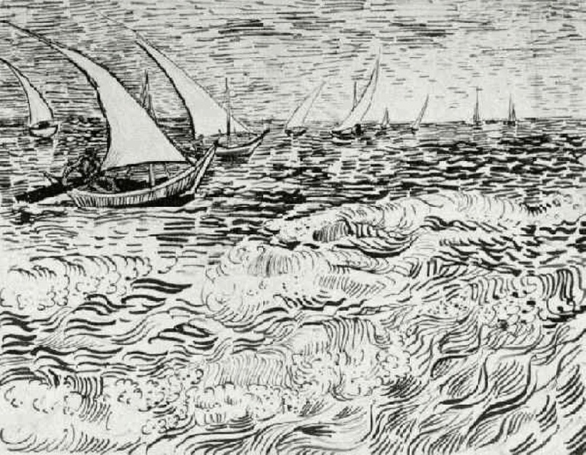

1) Ответ: «Море», В. Ван Гог.

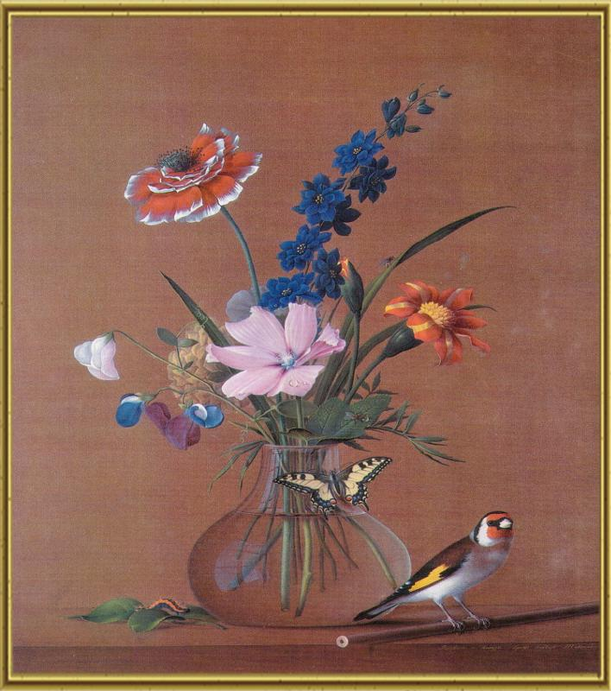

2) Ответ: «Букет цветов, бабочка и птичка», Ф. П. Толстой.
Оценивается знание живописных произведений:
Правильный ответ - название картина - 2 б, автор – 2 б.

(максимально – 8 б.)

II тип задания.

Напишите названия и авторов художественных произведений по их фрагментам и определите жанры.

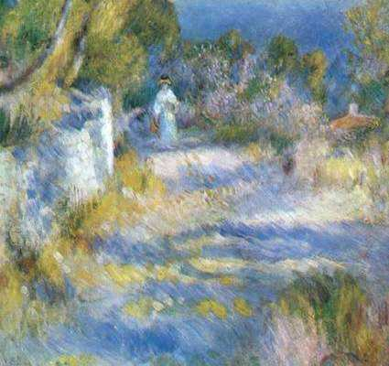

- Ответ: «Пейзаж в Эстаке», О. Ренуар. /Пейзаж/

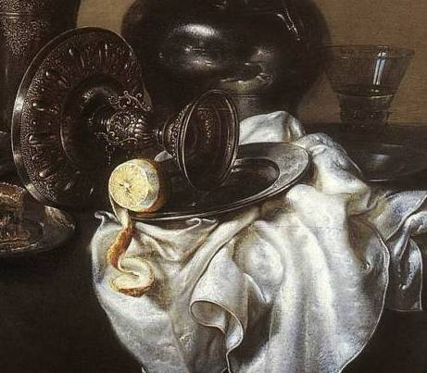
- Ответ: «Натюрморт с золотым кубком», В. К. Хеда. /Натюрморт/

Оценивается знание художественных произведений:
Правильный ответ - название картина - 2 б., автор – 2 б., жанр –2 б.

(максимально – 12 б.)

Познакомьтесь с материалом таблицы. Прослушайте 5 фрагментов музыкальных произведений (каждый будет звучать 2 раза).
- Определите жанровую принадлежность каждого из них.
- Заполните таблицу, указывая номер звучащего фрагмента. Если Вам известен автор и/или название произведения, укажите их.
(1-Людвиг ван Бетховен, симфония № 5, 1 часть;
2-«Танец рыцарей» («Монтекки и Капулетти») из балета «Ромео и Джульетта» С. С. Прокофьева;
3-«Я помню чудное мгновенье» М. И. Глинка – А.С. Пушкин;
4- А. П. Бородин, опера «Князь Игорь», хор половецких девушек «Улетай на крыльях ветра»;
5- Э.Л. Уэббера, «Память» ария (старой кошки) из мюзикла «Cats»;
6- П. И. Чайковский, Концерт №1 для ф-но с орк., 1 часть).
Музыкальный жанр | Номер музыкального фрагмента | Баллы
Романс | - «Я помню чудное мгновенье» М.И. Глинка – А.С. Пушкин | 2+2=4
Симфония | - Людвиг ван Бетховен, симфония №5, 1 часть | 2+2=4
Концерт | 6. П.И. Чайковский, Концерт №1 для ф-но с орк., 1 часть | 2+2=4
Опера | - А. П. Бородин, опера «Князь Игорь», хор половецких девушек «Улетай на крыльях ветра» | 2+2 =4
Балет | - «Танец рыцарей» («Монтекки и Капулетти») из балета «Ромео и Джульетта» С.С. Прокофьева | 2+2=4
Мюзикл | - Э.Л. Уэббера, «Память» ария (старой кошки) из мюзикла «Cats» | 2+2=4

Правильное соотношение (2 б.) и название, автор произведения (2 б.).

(максимально – 24 б.)

III тип задания.

Укажите соответствие картины художника и жанра, в котором она выполнена. Запишите правильные ответы в таблицу.
К. П. Брюллов «Всадница», А. Г. Венецианов «На пашне. Весна», И. Ф. Хруцкий «Цветы и плоды», В. А. Ватагин «Медведь за рыбной ловлей», А. И. Куинджи «Ночное», К. П. Брюллов «Последний день Помпеи», И. Е. Репин «Садко».
№ | Название произведения.  Ф.И. художника | Жанры
1 | И. Ф. Хруцкий «Цветы и плоды» | натюрморт
2 | А. И. Куинджи «Ночное» | пейзаж
3 | К. П. Брюллов «Всадница» | портрет
4 | В. А. Ватагин «Медведь за рыбной ловлей» | анималистический
5 | И. Е. Репин «Садко» | сказочно-былинный
6 | К. П. Брюллов «Последний день Помпеи» | исторический
7 | А. Г. Венецианов «На пашне. Весна» | бытовой
Оценивается знание живописных произведений и жанров.
Правильное соответствие 2 б.
(максимально –14 б.)

Даны 12 терминов, связанных с искусством
- Объедините термины в группы.
- Дайте определение каждой группе.
Поэма, натюрморт, опера, симфония, ода, сонет, пейзаж, романс, эпиграмма, оратория, портрет, марина.
№ | Ряд | Определение
1 | Поэма, ода, сонет, эпиграмма | Литературные жанры
2 | Натюрморт, пейзаж, портрет, марина | Жанр живописи в изобразительном искусстве
3 | Опера, симфония, романс, оратория | Музыкальные жанры

Оценивается знания.
Правильное соответствие 2 б.

(максимально – 6 б.)

IV тип задания.

Даны ряды слов. Найдите лишнее слово в каждой строке и вычеркните его. Кратко поясните свое решение.

- Бах, Чайковский, Дюма, Даргомыжский.
Решение: Дюма – писатель.

2) Андерсен, Римский - Корсаков, братья Гримм, Льюис Кэрролл, Шекспир.
Решение: Римский – Корсаков – композитор.

3)Туба, кисти, рояль, валторна, орган, скрипка.
Решение: кисти– инструмент художника.

4) Вокализ, вальс, романс, реквием, баллада, серенада.
Решение: вальс- разновидность танца.

Правильный ответ - за каждое верно исключенное слово -2 б. и за точность его определения -2 б.
(максимально –16 б.)

V тип задания.

Творческое задание.
Составьте художественную коллекцию из произведений различных видов искусства, соблюдая их эмоциональную общность (найдите соответствия). Выберите и впишите композитора и название произведения из списка музыкальных произведений в клетки в соответствии с настроением зрительного образа.
Иллюстрация | Название музыкального произведения. | Стихотворение.
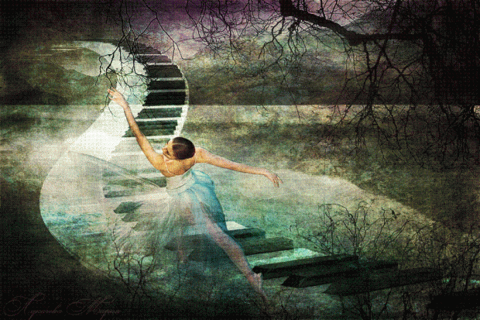 | 1. | А
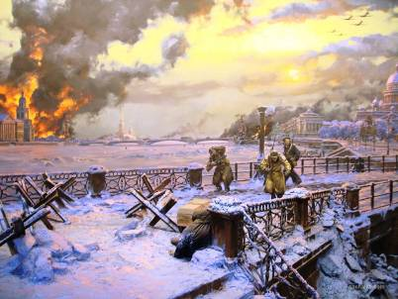 | 3. | Б
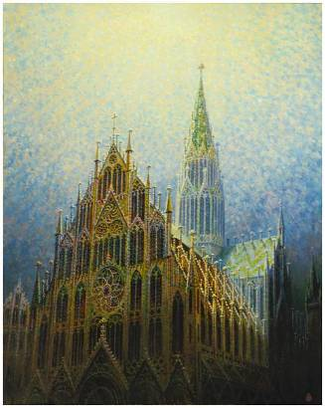 | 2. | В
Список музыкальных произведений:
1. Ф. Шопен Вальс №7 до-диез минор,
2. И.С. Бах «Органная токката и фура ре-минор»,
3. Д.Д. Шостакович Седьмая симфония «Ленинградская».
А) Владимир Янке.  Закружат синие метели  трёхдольной мерность своей.  И то ли ели,  то ль качели,  качнуться в памяти моей.  Начнутся долгие обманы  Игрой молитв и теней.  О, вальс,  танцующих туманов,  Ах, вальс,  мерцающих свечей. | Б) Алексей Мурашов  …………......................  Светлое утро, тихо проснулся мир  …………………………….  Жизнью разлилась добрая наша земля.  Жгучее солнце, бросив свои языки,  Красным размажет четкий тревожный знак.  Где-то вдали смерть набирает полки,  Где-то вдали враг  расчеканил шаг. | В) Н.Н. Ушаков  ………………………..  Какое равновесие страстей,  какая всеобъемлющая совесть,  какая удивительная повесть  о брошенной в века  душе моей!  И звуки счастия и горести  Чудесной силы,  Уничижением и гордостью  Слились в едино,  В них Высший Разум, скорбь, страдание,  Внимай и слушай —  То ангелов с небес дыхание  Проникло в души…

За каждое соответствие 2 б.
(максимально –12 б.)
Творческое задание.
Выполните творческий проект.
Критерии творческого «продукта» проекта:
- Композиция – 16 б.
- Цветовое (тональное) решение – 16 б.
- Раскрытие темы – 16 б.
(максимально –48 б.)

Всего: 140 б.

